SpringBoot初级应用篇

概念先导

1.什么是MVC？
MVC是一种经典的设计模式，全名为Model-View-Controller，即模型-视图-控制器。
首先从浏览器（View）发送AJAX请求，然后服务器端（Controller）接受该请求，在Model中处理相应的数据并在Controller中返回JSON数据给浏览器（View），最后在浏览器中进行界面的渲染。改进后的MVC模式如下图所示：
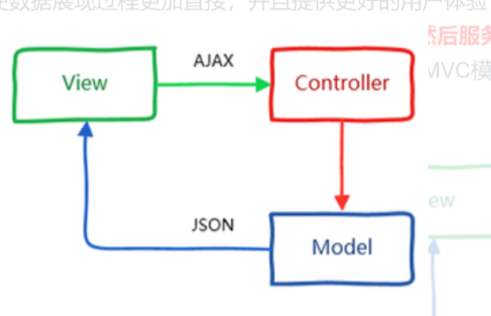

什么是前后端分离模式？
一句话概括：前后端分离模式是简化的MVC模式。
把浏览器这一端视为前端，服务器端视为后端，如下图所示：
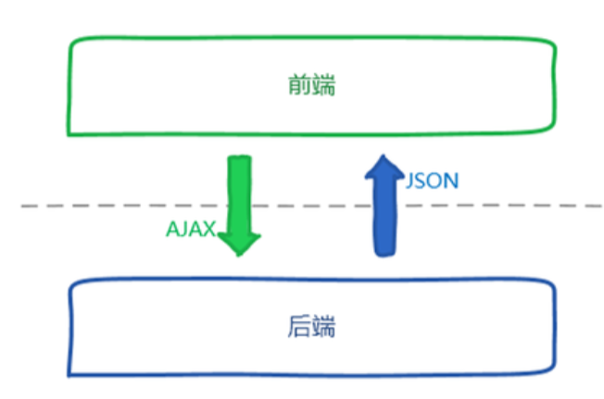
。
众多优点：①术业有专攻（开发人员分离）：前端关注界面展现，后端关注业务逻辑。
②提升开发效率，实现前后端并行开发。
③实现前后端解耦，增加代码的维护性和易读性。
④.......

3.什么是框架？
通俗的说，框架是完成是某种应用的半成品，提供了一些常用的工具类和一些基础通用化的组件，比如：事务处理，安全性，数据流控制等都可以交给框架处理，那么程序员只需要集中精力完成系统的业务逻辑设计，便捷开发各自特有的系统。

4.什么是SpringBoot？
Spring Boot是由Pivotal团队提供的全新的J2EE开发框架，其设计目的是用来简化Spring应用的初始搭建以及开发过程。换而言之，springboot默认配置了很多框架的使用方式，就像maven整合了所有的jar包，而springboot整合了Spring,SpringMVC,mybatis等框架，使得编码、配置、部署、监控变得简单，大大提升开发效率。

IDEA创建SpringBoot项目

1.1创建项目
菜单 -> New -> Project -> Spring Initializer 然后点 Next
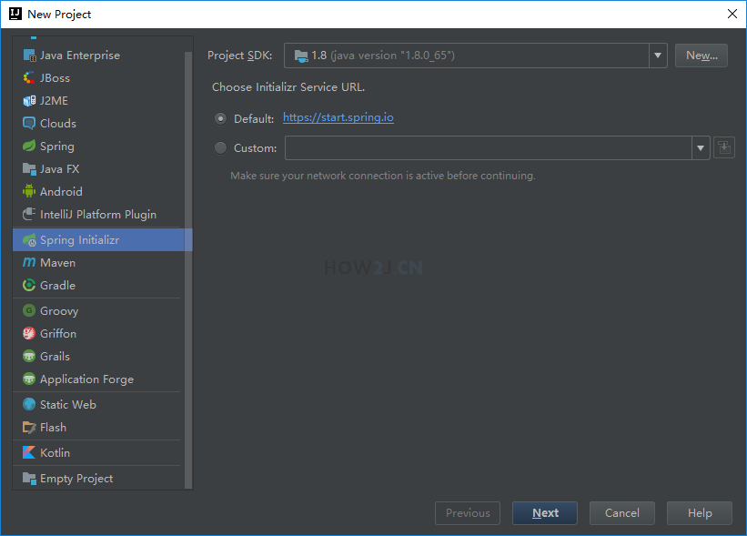

1.2项目参数
输入如图所示的两个地方的参数，其他参数不用修改，然后Next
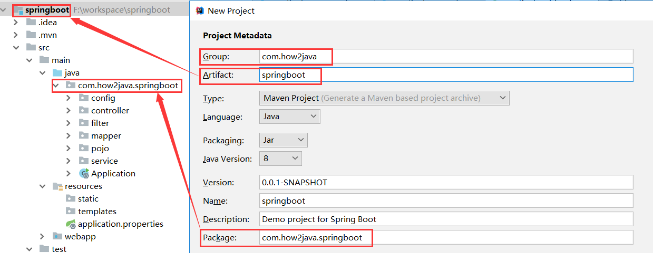

1.3选择web模块
接着左边选择 Web, 右边只勾选 Web 即可，然后点击Next
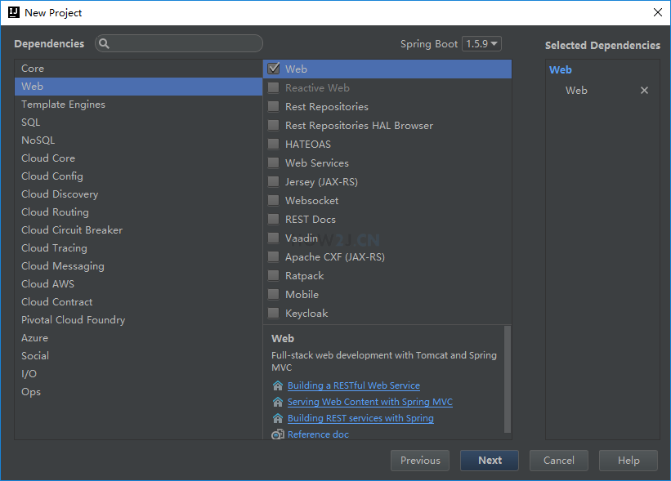

1.4 SpringbootApplication.java
项目创建好之后，就自带一个SpringbootApplication, 其被@SpringBootApplication 所标记，表示这个是一个Springboot 应用

1.5新建HelloController.java
以后演示尽量要有个场景，比如用login
新建包 com.how2java.springboot.web， 然后在其下新建类HelloController.
这个类就是Spring MVC里的一个普通的控制器。

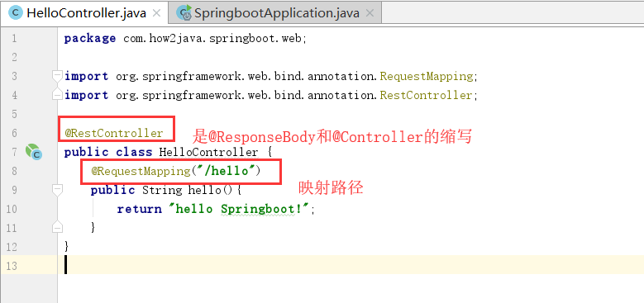

使用@RestController注解Controller，则Controller中的方法无法返回jsp、html页面，配置的视图解析器InternalResourceViewResolver不起作用，返回的内容就是Return中的内容。

如果需要返回指定jsp\html界面，则需要用@Controller配置视图解析器才行。

1.6运行并测试
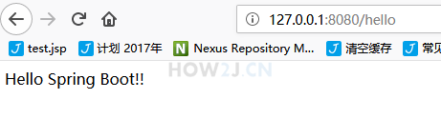

如何让Springboot支持 jsp
Springboot的默认视图支持是Thymeleaf，本知识点讲解如何让Springboot支持 jsp。

2.1在pom.xml中增加对jsp的支持
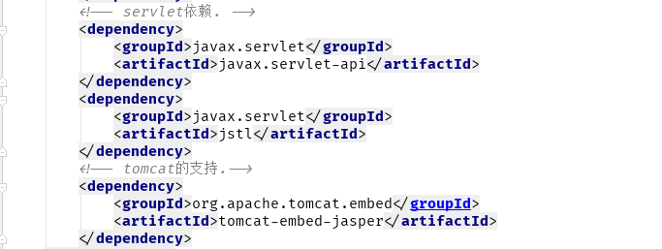

2.2在application.properties 中重定向视图jsp文件的位置
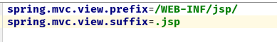

2.3创建HelloController根据application.properties 中的视图重定向到webapp文件夹下找jsp
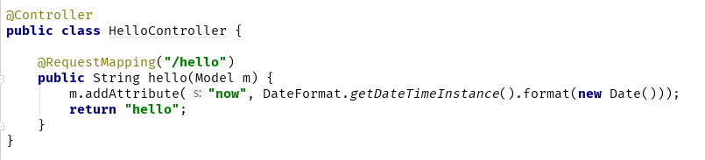

2.4在相应位置创建hello.jsp
在main目录下，新建-> webapp/WEB-INF/jsp 目录，随后新建hello.jsp 文件。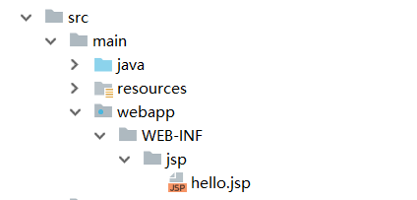
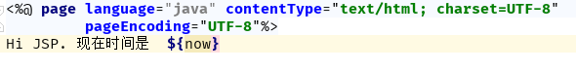

2.5启动测试
测试地址是：http://127.0.0.1:8080/hello

如何热部署Springboot
目前的Springboot，当发生了任何修改之后，必须关闭后再启动Application类才能够生效，显得略微麻烦。 Springboot提供了热部署的方式，当发现任何类发生了改变，马上通过JVM类加载的方式，加载最新的类到虚拟机中。

3.1在pom.xml中增加一个依赖和一个插件
依赖：
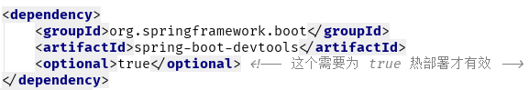

插件：
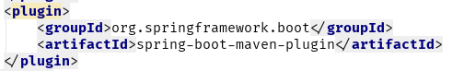

3.2设置IDEA的自动编译
（1）File-Settings-Compiler-勾选Build Project automatically和Compile independent modules in parallel
（2）ctrl + shift + alt + /,选择Registry,勾上 Compiler autoMake allow when app running

3.3重启测试
重新启动Application，然后随便修改一下HelloController, 就会如图所示观察到控制台的自动重启现象。
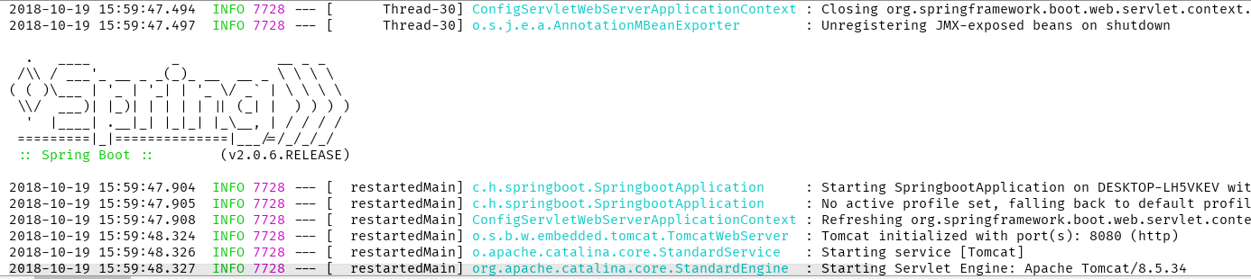

如何进行多配置切换
有时候在本地测试是使用8080端口，可是上线使用的又是80端口。 此时就可以通过多配置文件实现多配置支持与灵活切换。

4.1多配置文件
3个配置文件：
核心配置文件：application.properties（springboot默认配置文件类型为.yml）
开发环境用的配置文件：application-dev.properties
生产环境用的配置文件：application-pro.properties
这样就可以通过application.properties里的spring.profiles.active 灵活地来切换使用哪个环境
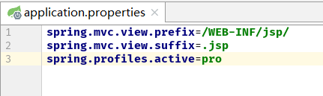
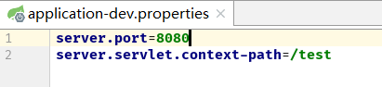
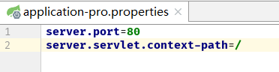

如何在Springboot运用Mybatis？

创建数据库
create database how2java;

5.2创建表
use how2java;
CREATE TABLE category_ (
id int(11) NOT NULL AUTO_INCREMENT,
name varchar(30),
PRIMARY KEY (id)
) DEFAULT CHARSET=UTF8;

5.3准备数据
insert into category_ values(null,'category 1');
insert into category_ values(null,'category 2');
insert into category_ values(null,'category 3');
insert into category_ values(null,'category 4');

5.4在application.properties中新增数据库链接的参数

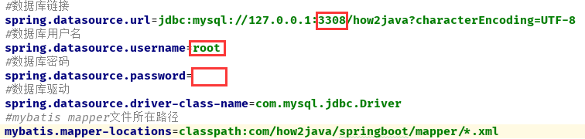5.5在pom.xml中增加对mysql和mybatis的支持
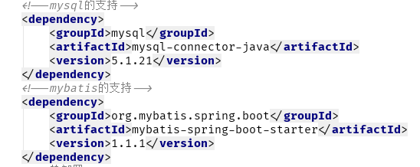

5.6创建CategoryMapper
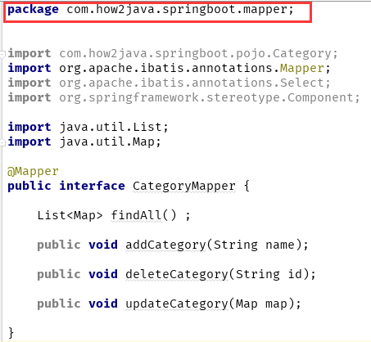

5.7在categoryMapper旁边新增Category.xml
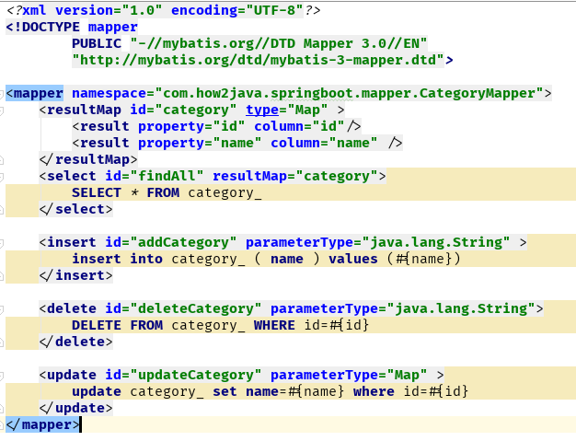

5.8配置过程中遇到的bug：
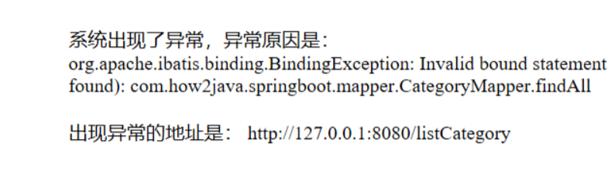
解决方法：在pom.xml的build节点下增加如下代码：
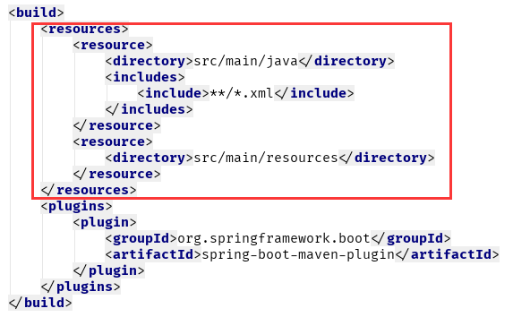

5.9简单的CRUD
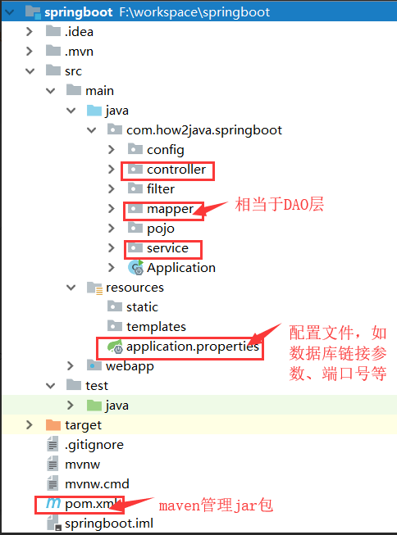
DAO层：主要做数据持久层的工作，负责与数据库进行联络的一些任务都封装在此。
Service层：负责业务模块的逻辑应用设计。
Controller层：负责具体的业务模块流程的控制，在这里调用Service层的接口来控制业务流程。
View
Service层是建立在DAO层之上的，建立了DAO层后才可以建立Service层，而Service层又在Controller层之下的，因而Service层应该既调用DAO层的接口，又要提供接口给Controller层的类来进行调用，它刚好处于一个中间层的位置。

如何在Springboot中使用事务管理
事务的作用就是为了保证用户的每一个操作都是可靠的，事务中的每一步操作都必须成功执行，只要有发生异常就回退到事务开始未进行操作的状态。
事务的使用方法：在类或方法前用@Transactional注解。

我们在开发企业应用时，对于业务人员的一个操作实际是对数据读写的多步操作的结合。由于数据操作在顺序执行的过程中，任何一步操作都有可能发生异常，异常会导致后续操作无法完成，此时由于业务逻辑并未正确的完成，之前成功操作数据的并不可靠，需要在这种情况下进行回退。

配置Druid数据库连接池
参考网址：https://www.jb51.net/article/136513.htm
配置过程中遇到的bug：红框处报错
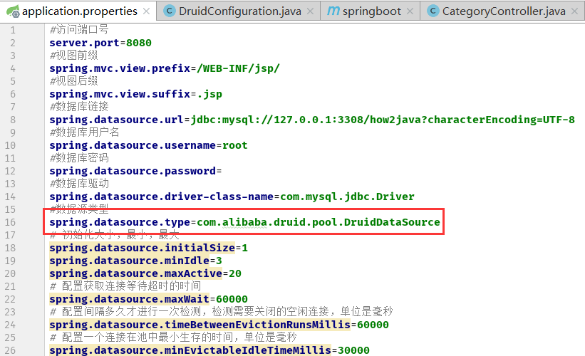
处理方法：druid的版本设置为1.0.18
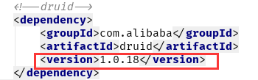

配置Filter
Filter就像一个一个哨卡，用户的请求需要经过Filter
并且可以有多个过滤器
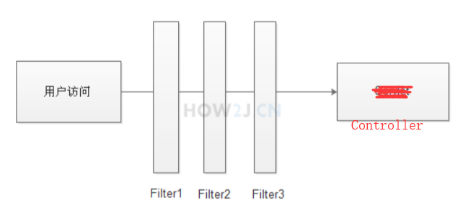

8.1通过@WebFilter注解配置

8.2通过@Bean注解配置
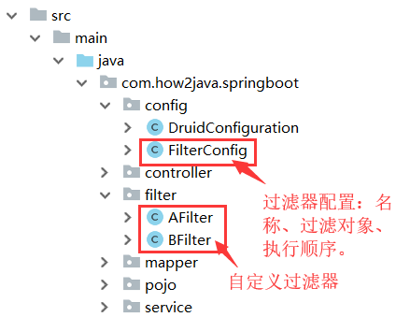

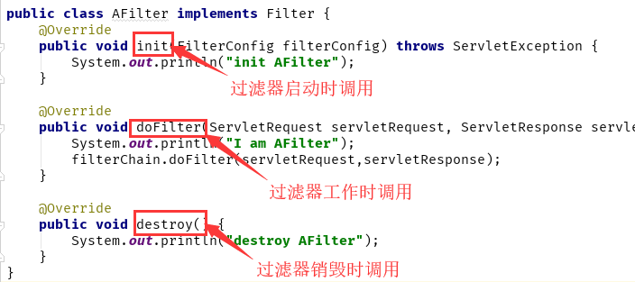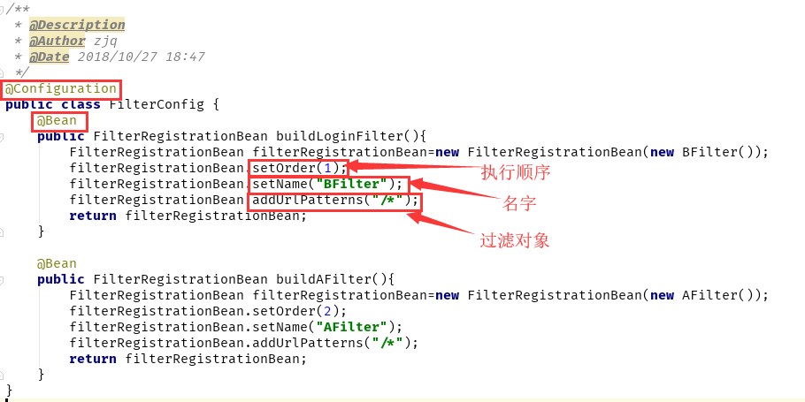

如何用WAR的方式部署Springboot项目
打包过程参考：http://how2j.cn/k/springboot/springboot-war/1655.html#step7139
Bug总结参考：https://blog.csdn.net/Cary_1029/article/details/83420270

待解决问题如下：
如何理解@Bean和@Conponent以及@Configuration，三个之间是否可以互相替代？

若不用实体类，则可以使用：
- 返回一个值比如说String,int，直接用resultType=”java.lang.String”;
- 返回简单的JSON格式，直接用resultType=”Map”;
- 返回一个复杂JSON，则必须定义好这个对象的resultMap;
  - 一对多的关系
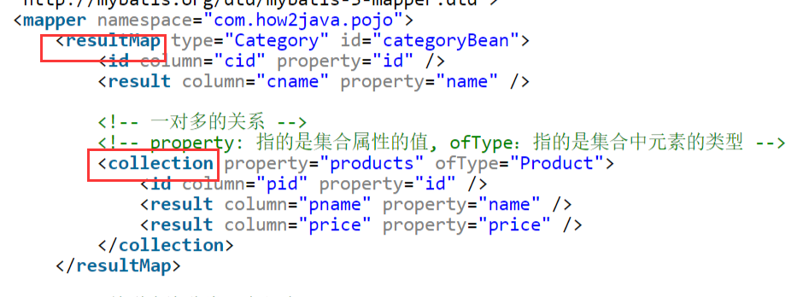
  - 多对一的关系
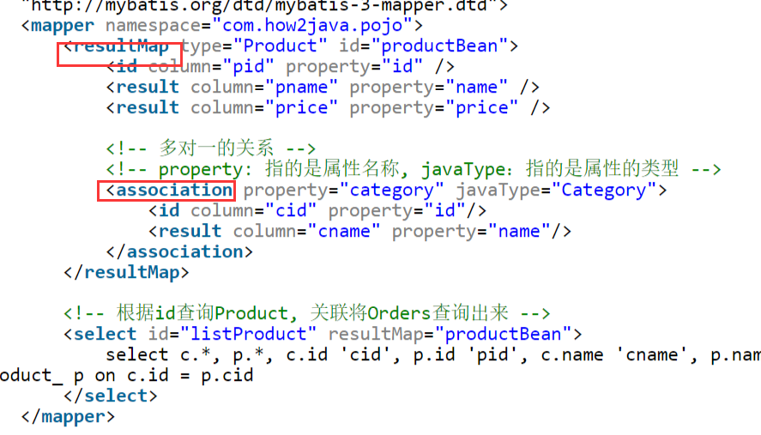
  - 多对多的关系
